 | 基隆市八堵國民小學辦理各項活動成果照片
 | 名稱 | 班級「讀報教育」 | 日期 | 94-97學年度
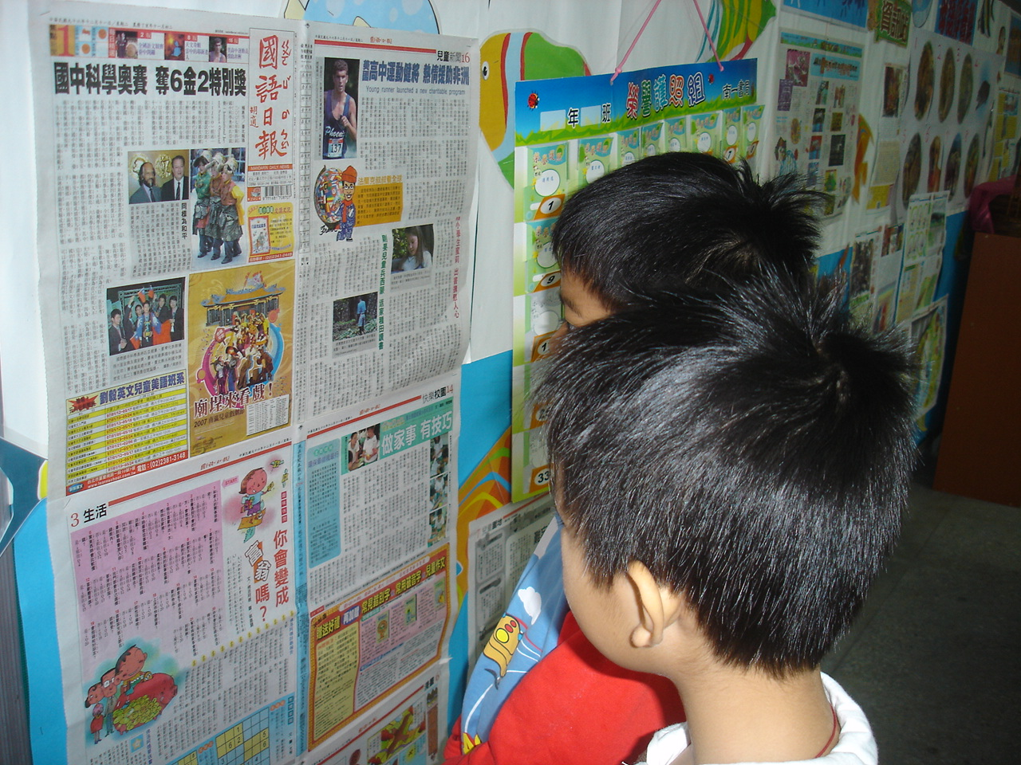
◎內容概述：早上進教室，我們就會來看看今天的報紙有什麼好玩、！
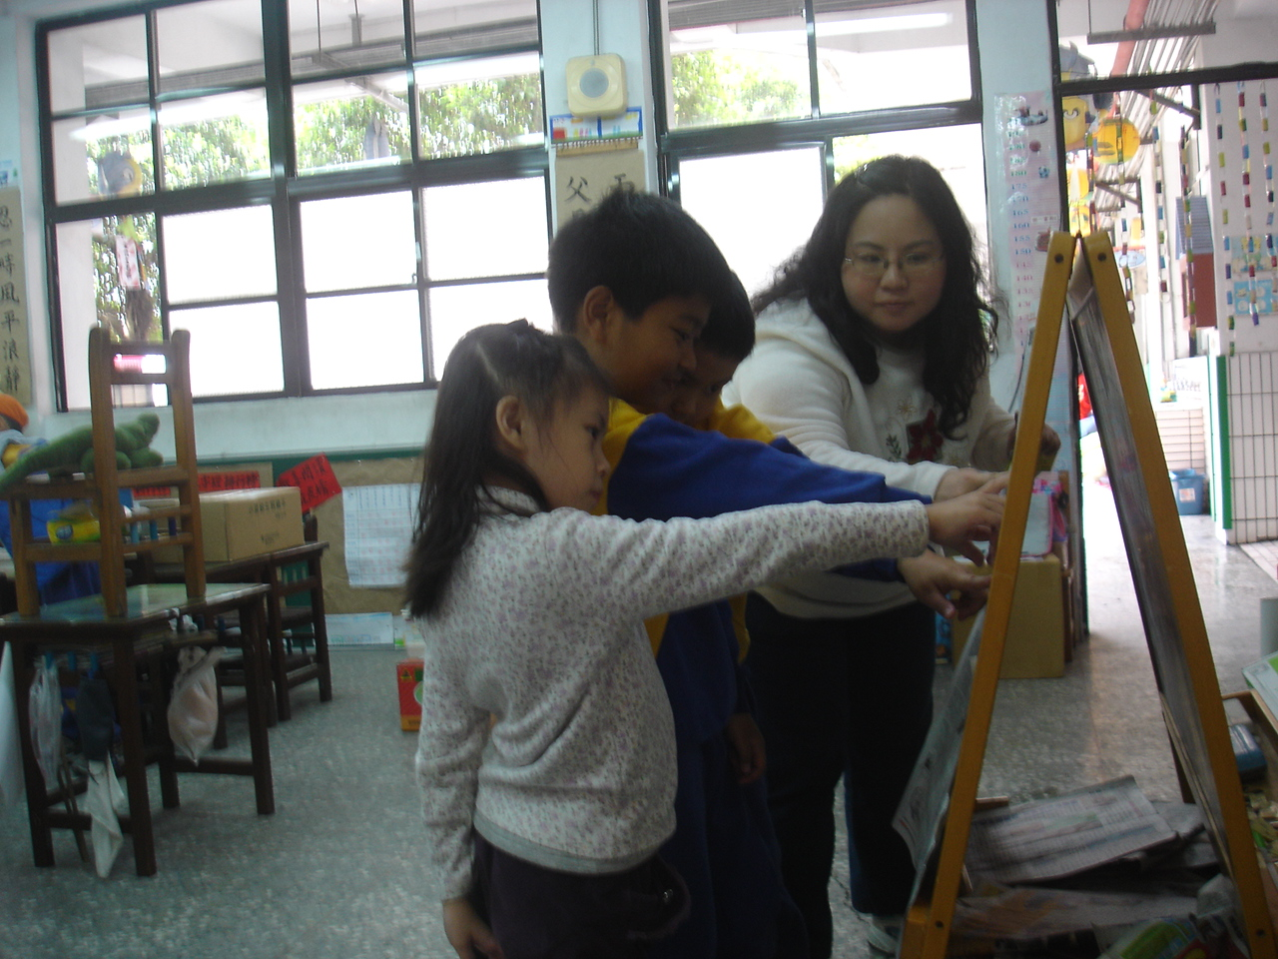

◎內容概述：老師也會和我們一起讀報喔！
Keelung Municipal Badu Elementary School

